Уеб сайтове, създадени от ученици – 8. клас, които през учебната 2022/2023 година се обучаваха по иновативен предмет „Уеб програмиране“

Уеб сайт на тема „Мини пинчер“

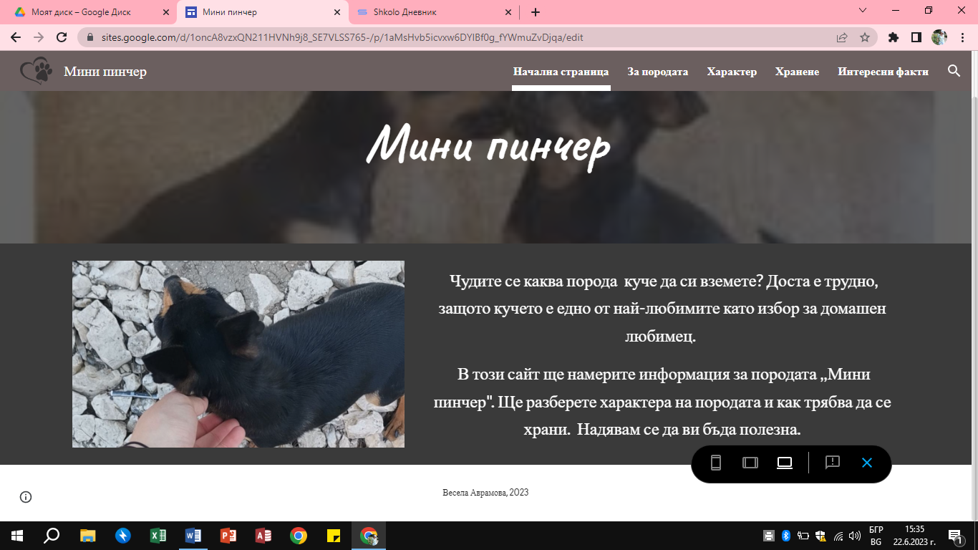

Уеб сайт на тема „Млад огнеборец“
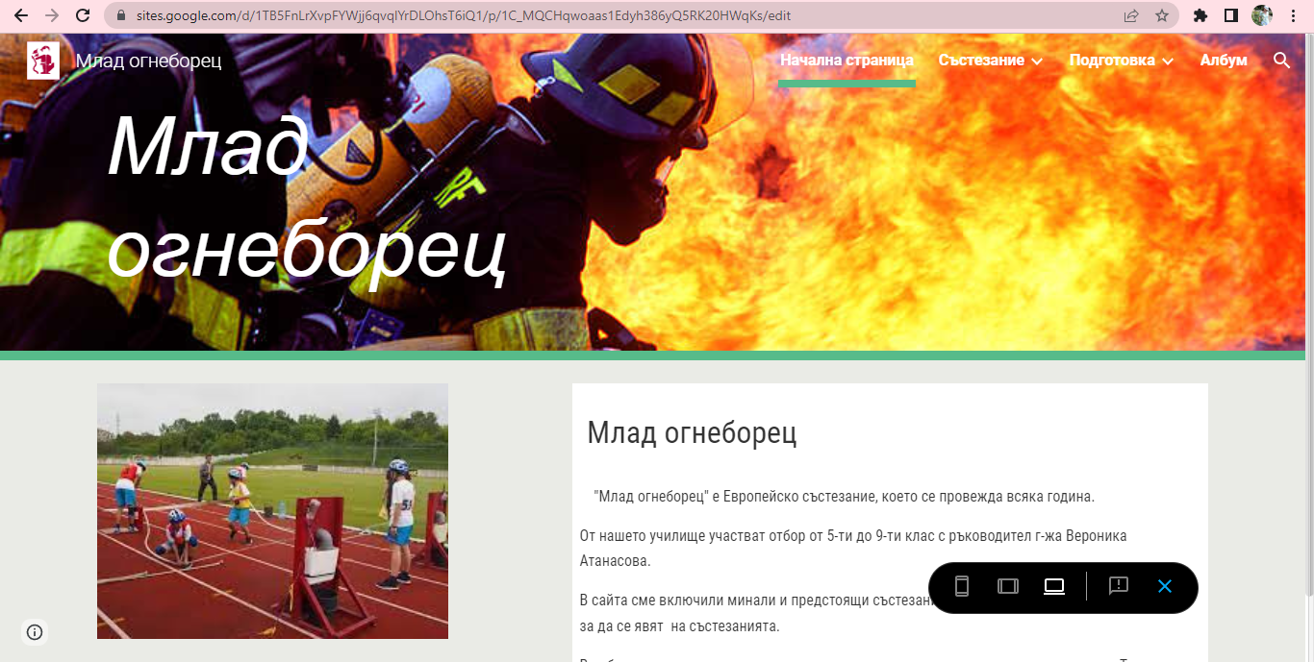

Уеб сайт на тема „Футбол“
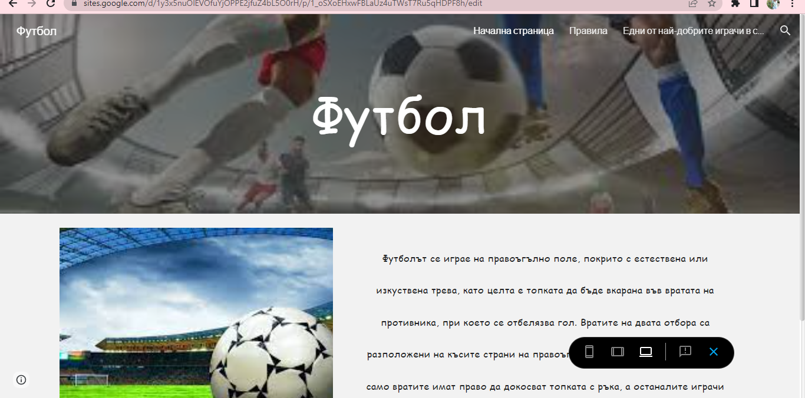

Уеб сайт на тема “ Пици на пещ“
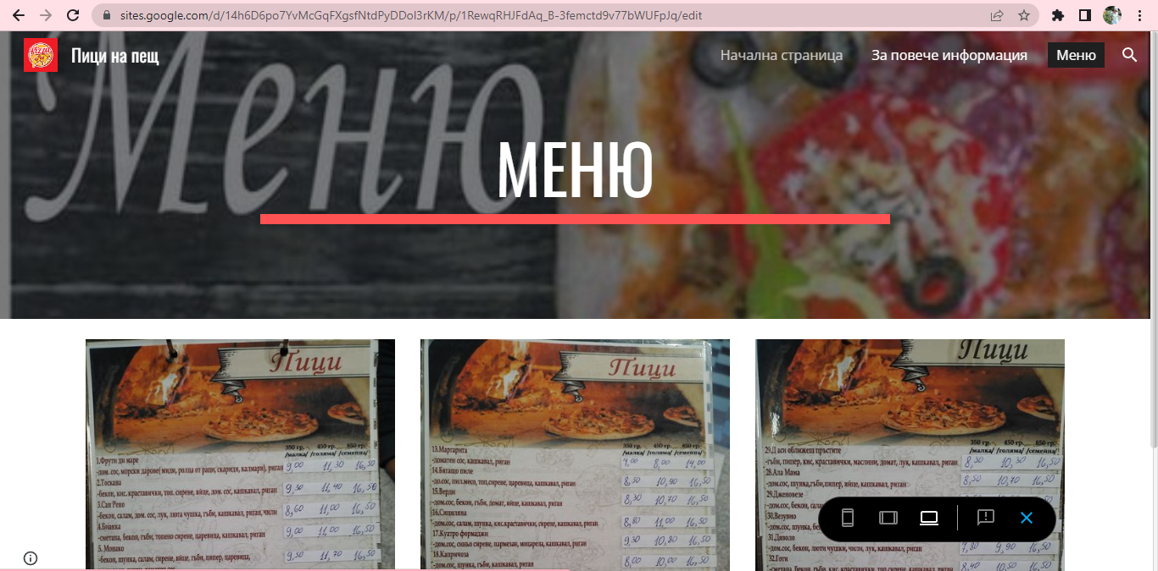

Уеб сайт на тема „Абстракт“
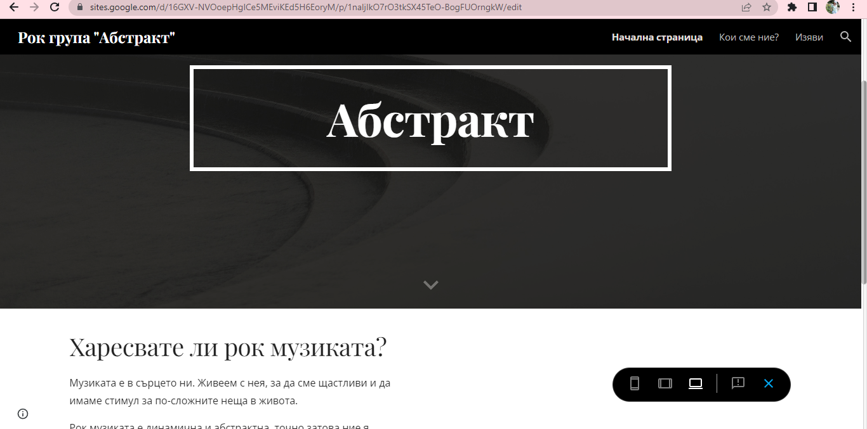

Уеб сайт на тема „Методично обединение по природни науки“

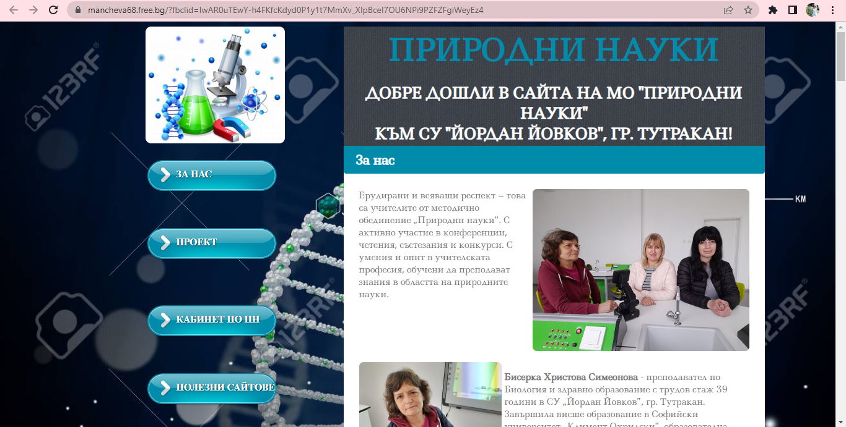

Във връзка с откриването на кабинет по природни науки, на учениците от 8. клас бе възложена задача да проектират и създадат уеб сайт на тема „ Методично обединение по природни науки“. Задачата бе приета като предизвикателство от осмокласниците, които за кратко време и наученото в часовете по уеб програмиране, създадоха уеб страницата. Весела Аврамова, Ана-Мария Атанасова и Мерт Кашчилар разпределиха дейностите – събиране на информацията, подбирането на изображенията и писането на кода за страниците. Резултатът от съвместната работа осмокласниците представиха в деня на откриването на кабинета.

